22/10/2021





Corso

[CT0090] INGEGNERIA DEL SOFTWARE (CT3) - a.a. 2021- 22

Team  


Membri

TOMMASO GOLFETTO 876451

TANJIN HABIBUR 875737

ROBERTO GUERNELLI 804513

FABIO DANESIN 882805

MARCO TAMISARI 865233

ANDREA BRION 860595



**PIANO DI PROGETTO**

VERSIONE 1.1



# **INDICE**

1. **INTRODUZIONE** 
   1. *Overview*
   2. *Deliverables*
   3. *Evoluzione*
   4. *Materiale di riferimento / Glossario*
   5. *Definizioni e abbreviazioni / Glossario*

1. **ORGANIZZAZIONE DEL PROGETTO**
   1. *Modello*
   2. *Struttura organizzativa*
   3. *Interfacce*
   4. *Responsabilità*
2. **DESCRIZIONE DEI PROCESSI GESTIONALI**
   1. *Obiettivi e priorità*
   2. *Vincoli, dipendenze e assunzioni*
   3. *Gestione dei rischi*
   4. *Monitoraggio e controllo*
   5. *Pianificazione dello staff*
3. **DESCRIZIONE DEI PROCESSI TECNICI**
   1. *Metodi, strumenti e tecniche*
   2. *Documentazione SW*
   3. *Funzionalità di supporto al progetto*
4. **PIANIFICAZIONE** 
   1. *Wbs*
   2. *Dipendenze*
   3. *Risorse*
   4. *Allocazione budget*
   5. *Pianificazione*
5. **RIFERIMENTI**



1. INTRODUZIONE

1.1 Overview

Usando un dispositivo Android o un’emulazione di esso, è richiesto lo svolgimento delle fasi di: Analisi, Progettazione, Sviluppo e Testing.

Attraverso l’unità computazionale indicata sopra implementeremo funzionalità aggiuntive all’applicazione “[Family share](https://www.families-share-toolkit.eu/it/)”.

Di seguito, le istruzioni sull’uso dell’applicazione:

<https://www.families-share-toolkit.eu/wp-content/uploads/2020/11/App-slide-mod-ita.pdf>

L’applicazione è stata sviluppata da un consorzio di: università, centri di ricerca e organizzazioni non-profit d’Europa, impegnato nella progettazione di pratiche innovative di conciliazione famiglia e lavoro basate sul time-sharing.

La finalità è quella di fornire un supporto alle famiglie attraverso attività doposcuola, gruppi di interazione, servizi di assistenza, consulenza genitoriale e così a seguire.

Questa soluzione è nata in risposta alle nuove situazioni sociali createsi causa pandemia Covid, l’idea è di portare nuovamente dei momenti di tranquillità, crescita e gioco in una realtà dove sono molte le limitazioni e preoccupazioni date dal virus e dalle sue conseguenze sociali e sanitarie.

Destinata sia alle famiglie con difficoltà ad organizzare il tempo ludico e non dei figli, sia per coloro che vogliono passare del tempo assieme ai propri e a legare con altre famiglie.

Si parlerà più approfonditamente dell’applicazione nella sezione 3.1.

Alleghiamo, per concludere, il nostro github, dove condiviamo il codice sorgente ed il lavoro svolto periodicamente: <https://github.com/FabioDanesin/Ingegneria-del-software-2021>

1.2 Deliverables del progetto

Le scadenze relative al progetto sono le seguenti:

* Piano di progetto (15/10/2021)
* Documento dei requisiti (25/10/2021)
* Piano di testing (14/11/2021)
* Documento di progettazione (30/11/2021)
* Versione 1.0 del codice sorgente (15/12/2021)
* Versione 1.1 del codice e allineamento documentazione (15/01/2022)

1.3 Evoluzione del progetto

Sfruttando la modularità e scalabilità del codice già esistente, andremo a sviluppare i seguenti punti:

* Sviluppo del servizio login utilizzando Android.
* Geolocalizzazione: Permette di identificare la posizione geografica di un dato oggetto secondo diverse tecniche.
* Implementazione di servizi relativi alle statistiche Covid.
* Segnalazione positività ai gruppi a cui si partecipa in modo che gli utenti contattati possano organizzarsi per mettersi in quarantena/sicurezza.

1.4 Materiali di riferimento

Per il progetto il team si servirà dei materiali didattici presenti sulla piattaforma Moodle del corso.

Per la gestione del database il team ha scelto di attingere da: <https://docs.mongodb.com>

Per la prototipazione il team ha scelto di utilizzare il seguente strumento:

[https://www.figma.com](https://www.figma.com/)

Per formarsi nel linguaggio e tecnologie dell’applicazione verranno utilizzate le seguenti piattaforme:

* Youtube: <https://www.youtube.com>
* Udemy: <https://www.udemy.com>
* Siti di documentazione ufficiali
* Lezioni del corso di Ingegneria del software

1.5 Glossario

* **Socket**: Necessari per connettere all’host tutti gli utilizzatori dell’app, permettono di instaurare le varie comunicazioni all’interno della rete per la trasmissione e la ricezione di dati attraverso una rete

Fonte: <https://it.wikipedia.org/wiki/Socket_(reti)>.

* [React](https://it.wikipedia.org/wiki/React_(web_framework)) è una libreria open-source, front-end, JavaScript[1] per la creazione di interfacce utente. È mantenuto da Facebook e da una comunità di singoli sviluppatori e aziende

Fonte: <https://it.wikipedia.org/wiki/React_(web_framework)>.

* **App**: applicazioni, quelle per dispositivi mobili, vengono identificate semplicemente come App.

Fonte: <https://it.wikipedia.org/wiki/Applicazione_(informatica)>.

* **Android:** Android è un sistema operativo per dispositivi mobili sviluppato da Google, progettato principalmente per sistemi embedded quali smartphone e tablet, con interfacce utente specializzate per televisori, automobili, orologi da polso, occhiali, e altri.
* **Branch**: un branch è un ramo. Un ramo è un insieme univoco di modifiche. Ogni repository può avere più branch.
* **Master branch**: è il branch principale del progetto, creato quando si fa l’upload del primo file nella propria repository.
* **Pull request**: Richieste che consentono di comunicare agli altri le modifiche che sono state inviate a un ramo di una repository su GitHub. Aperta una richiesta pull, è possibile rivedere le modifiche con i collaboratori e aggiungere commit di follow-up prima che le modifiche vengano unite al master branch.
* **GitHub**: Servizio di [hosting](https://it.wikipedia.org/wiki/Hosting) di repository che fornisce un’interfaccia grafica basata sul web, il controllo dell'accesso e diverse funzionalità per la collaborazione.
* **Hosting**: Un servizio di rete che consiste nell'allocare su un server online delle pagine web di un sito/applicazione web, rendendolo così accessibile dalla rete Internet e ai suoi utenti.

Fonte: <https://it.wikipedia.org/wiki/Hosting>

* **Host**: Termine relativo, il significato pratico dipende dal contesto. In breve, l'host è il "corrispondente" da raggiungere o cui si è collegati.

Fonte: <https://it.wikipedia.org/wiki/Host>.

* **ES (earliest start time)**: Indica il giorno minimo di inizio dell’attività a partire dal minimo tempo necessario per le attività che precedono.
* **EF (earliest finish time)**: Indica il minimo giorno in cui l’attività può terminare dato Es e la durata dell’attività.
* **LF (latest finish time)**: Indica il giorno massimo in cui l’attività deve finire in modo da non creare ritardo alle attività che dipendono da essa.
* **LS (latest start time)**: Indica il giorno massimo in cui l’attività deve iniziare senza provocare ritardi alle attività che dipendono da lui dato LF e la durata dell’attività.
* **Scrum**: Indica il processo iterativo della metodologia Agile.
* **User stories**: Descrizioni semplici di requisiti e funzionalità indicate dall’utente.
* **Product backlog**: Elenco di caratteristiche, requisiti, funzionalità di cui necessita il prodotto.
* **Sprint backlog**: E’ un product backlog da usare durante uno sprint (nel metodo classico si usa una WBS).
* **Task**: Indica il lavoro svolto dal team per completare un articolo del product backlog.
* **Daily scrum**: Riunione rigorosamente in piedi quotidiana della durata di massimo 5/10 minuti.
* **Sprint**: Intervallo di tempo, dalla durata di meno di 30 giorni, nella quale viene creato un incremento di prodotto.
* **Incremento di prodotto (MVP)**: Ciò che si vuole produrre al termine di ogni sprint, detto anche Minimo prodotto funzionante. Deve essere funzionante, usabile e fattibile.
  + Esempio: Sviluppando un intero sito web, un MVP potrebbe essere una o più pagine del sito.



2. ORGANIZZAZIONE DEL PROGETTO

2.1 Modello del processo

Il team si organizza in un modello Agile con tipologia SCRUM.  
Modello che è caratterizzato da un ciclo di eventi che permette al team di centrare meglio lo scope del progetto e lavorare in modo più “rilassato”, a scapito di un uso maggiore di tempo e risorse.

Questo modello viene detto un modello iterativo, cioè vi è una procedura predefinita che si divide in:

* **Backlog refinement**: Evento dove il product owner discute delle user stories col team, su cui poi egli pone la priorità.  
  Il team invece aiuterà a calcolare le stime dei costi e risorse necessarie per ciascuna (Raffinamento detto Grooming) .  
  Viene inoltre definito il concetto DONE, cioè un’insieme di caratteristiche per considerare la user story finita.
* **Sprint planning**: Evento dove presenziano tutte le entità di scrum, dove il product owner espone le user stories con relative priorità nel backlog e il team sceglie cosa sviluppare.  
  Queste consisteranno nel sprint backlog.
* **Daily scrum**: Riunione breve (max 15 minuti) dove scrum master e team si aggiornano sullo stato dei lavori si chiedono
  + Cosa è stato fatto ieri
  + Cosa farò oggi
  + Quali sono gli impedimenti di ieri e come superarli

E’ importante che non sia usata per problem solving.

Da fare ogni volta che il team si incontra per lavorare.

* **Sprint review**: Riunione informale tenuta al termine di ogni sprint, dove il team consegna l’incremento (che ovviamente rispetta il concetto DONE).
* **Sprint retrospective**: Terminato lo sprint si identificano le buone e cattive abitudini del team rivedendo i propri processi con il fine di migliorarli, il product owner non partecipa.

Per essere più efficienti il team si organizza con meeting settimanali per

identificare i compiti da svolgere, suddividerli e fare una ricapitolazione di ciò che è stato fatto in quella settimana.

Verranno organizzate le attività considerando un margine per gli imprevisti e un ordine da rispettare nella sequenza di operazioni da svolgere con eventuali

sovrapposizioni, anticipazioni o posticipazioni.

Gli incontri settimanali avverranno secondo la seguente programmazione:

|  |  |  |  |  |
| --- | --- | --- | --- | --- |
| Giorno | Martedì | Mercoledì | Giovedì | Venerdì |
| Momento del giorno | Sera | Pomeriggio | Sera | Sera |
| Descrizione | Incontro su Discord/Zoom | Incontro per lavorare alle problematiche più importanti riscontrate durante il lavoro settimanale | Incontro su Discord/Zoom | Incontro su Discord/Zoom |
| Durata | 60-120 min | 90-120 min | 60-120 min | 60 min |

Useremo una scrum board semplificata che divide le attività da fare in: To do, Doing, Done, dove metteremo rispettivamente attività da svolgere, in svolgimento e terminate relative alla settimana/sprint in corso.

In questo modello non è detto che tutte le attività vengano svolte, se al termine di uno sprint non si è completato un’attività il product owner può decidere se tenerla, inserendola nel prossimo sprint o nel backlog con una data priorità oppure di scartare l’idea.

Le attività saranno identificate e assegnate direttamente ad un componente del

team con le attività presenti nella sezione 5.1.

Per capire l’iter di sviluppo seguirà una breve descrizione della metodologia Agile :

Il product owner riceve le richieste dal cliente, comunica col team l’analisi di tale richieste e crea un backlog contenente queste divise per priorità e definisce i criteri d’accettazione (DONE).

Lo scrum master si assicura un ambiente di lavoro consono alla metodologia.

Il team crea i deliverables necessari e mostra i progressi al product owner durante i review meeting.  
Il product owner consegna valore attraverso il rilascio dell’incremento.

Ogni giorno di lavoro vi è una riunione di 15 minuti chiamata daily scrum.

Al termine di ogni sprint team e product owner si trovano per discutere di possibili miglioramenti nei prossimi sprint.

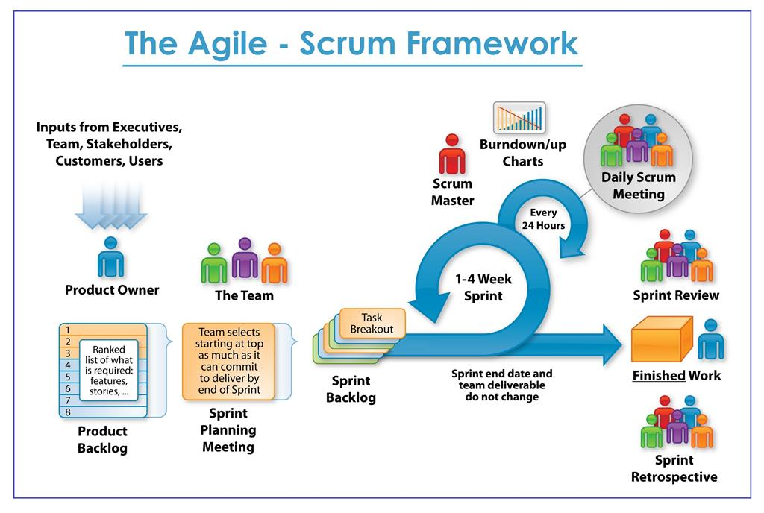

Le fasi principali del progetto sono:

● Analisi e definizione del progetto;

● Prototipazione dell’interfaccia grafica;

● Progettazione del sistema e del software (Componenti di geolocalizzazione e di connessione);

● Creazione di una demo dell’app;

● Implementazione e test delle singole componenti;

● Integrazione e test del sistema;

● Sviluppo della versione completa dell’app;

● Sviluppo interfaccia grafica e migliorie;

● Installazione e mantenimento.

Ogni fase sarà caratterizzata da una durata, da un certo margine d’errore e verrà posta in relazione con le altre per la schedulazione (con sovrapposizioni, anticipazioni e posticipazioni).

2.2 Struttura organizzativa

Per quanto riguarda la struttura organizzativa e la tipologia del team si è scelto un’organizzazione a progetto.

Organizzazione dove serviranno sottostrutture che si occupano di amministrazione, risorse umane ecc

La divisione di responsabilità però non è verticale riguardo le funzioni, bensì ogni funzione del progetto ha una persona che ne è responsabile.

Abbiamo scelto questo principalmente per l’ottimo livello di coordinazione e comunicazione all’interno del team, la flessibilità decisionale e l’estrema velocità e determinazione nel rispondere alle esigenze degli stakeholder a scapito di un uso delle risorse efficiente e di un rischio di esplosione dei costi nel caso il progetto duri più del previsto.

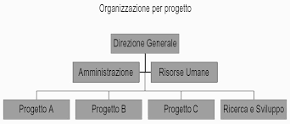

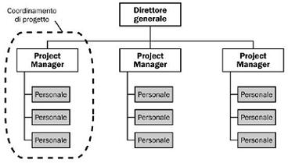

Inoltre definendo un Project manager possiamo ottenere sia un maggiore focus sullo svolgimento, sia un controllo maggiore sullo stato dei lavori del team in modo da ridurre i ritardi delle consegne.  
Egli ha completa visibilità e controllo sul budget del progetto, sulle risorse e sulle assegnazioni del lavoro alle risorse.  
Infine questa struttura permette l’approvazione di piani e obiettivi associati dai vertici della struttura.

La tipologia di team scelta è quella Democratica-Decentralizzata.

In questa non c’è un leader, bensì le decisioni vengono prese solo all’unanimità, in quanto essendo gli elementi direttamente coinvolti nel processo l’interesse di ciascuno riguarda l’andamento dell’attività.

La comunicazione è detta orizzontale in quanto tutto il team è allo stesso livello,infatti non c’è un leader riconosciuto che coordina il lavoro.

Fra i vantaggi di questa tipologia c’è che ognuno ha un’attitudine positiva a ricercare errori nello sviluppo.

I contro riguardano principalmente che non è scalabile e che non è imponibile al team se non vi sono le condizioni corrette.

2.3 Interfacce organizzative

Durante la realizzazione del progetto, il team dovrà interfacciarsi con persone esterne al team.

In particolare, le entità sono:

● **Monitoraggio**: Riguardo al monitoraggio e feedback, il team ha come punto di riferimento il professor [Agostino Cortesi](https://moodle.unive.it/user/view.php?id=28796&course=7859) .  
Vi sono 2 elementi del team che si occuperanno di ciò: Tommaso Golfetto, Andrea Brion

● **Consultazione**: Riguardo la consultazione nelle fasi si sviluppo, il team farà riferimento al professor [Agostino Cortesi](https://moodle.unive.it/user/view.php?id=28796&course=7859) il tutor [Alessia Michela Di campi](https://moodle.unive.it/user/view.php?id=73739&course=7859).  
I membri del team che si occuperanno di ciò sono: Roberto Guernelli

● **Stakeholder**: Riguardo l’approccio con gli stakeholder (coloro che possono essere influenzati o influenzare le decisioni, attività o risultati del progetto) il team si affiderà a: Marco Tamisari, Fabio Danesin e Tanjin Habibur.

2.4 Responsabilità del progetto

Per concludere questo secondo capitolo vediamo i vari ruoli dei membri del team con compiti e responsabilità.

I compiti sono stati assegnati stando ai punti di forza dei vari membri, senza però compartimentare il lavoro, in modo così che tutto il team abbia una visione generale dei compiti altrui.  
Approccio utilizzato per ridurre al minimo i rischi riguardanti assenze dei membri durante lo sviluppo.

* **Product owner**: E’ il responsabile del product backlog, quindi lo tiene aggiornato, ordinato e visibile a tutti. Egli è il responsabile di massimizzare il valore del prodotto e del lavoro del team e del contatto col cliente.  
  Svolto da Roberto Guernelli
* **Scrum master**: E’ colui che si assicura che la metodologia sia compresa ed usata correttamente da Team e Product owner, deve far capire ad esempio come gestire gli elementi del product backlog, o comprendere la pianificazione del prodotto.  
  E’ colui che massimizza il valore creato dal team, tramite assistenza e attività di coaching.  
  Svolto da Andrea Brion
* **Team**: Team composto da: Tommaso Golfetto, Tanjin Habibur, Fabio Danesin, Marco Tamisari.
* Entità che si occupa dello sviluppo dell’incremento, è strutturata e autorizzata ad organizzare il proprio lavoro, infatti:
  + Nessuno indica come debbano trasformare le user stories in incrementi (auto-organizzati);
  + Hanno varie competenze (cross-funzionali);
  + Non contengono sotto-team.



**3. DESCRIZIONE DEI PROCESSI GESTIONALI**

3.1 Obiettivi e priorità

Il team lavorerà con il linguaggio Java.

I principali obiettivi sono implementare il flusso del login e lo sviluppo di funzionalità aggiuntive all’applicazione già esistente.

Inoltre, è previsto il rilascio di una demo (versione beta) con un video illustrativo ed una documentazione dettagliata del lavoro svolto (il team si prefigge una propria scadenza).

Fra le funzionalità, il team ha scelto di poter segnalare il contagio all’interno dei gruppi di cui si fa parte, in modo tale da avvisare tutti i membri e agire di conseguenza.

Un altro esempio di ciò che il team propone è poter visualizzare statistiche riguardanti la situazione Covid.

3.2 Vincoli, dipendenze e assunzioni

E’ ovviamente molto importante frequentare le lezioni in quanto ottime per apprendere conoscenze velocemente e per confrontarsi con le varie entità associate (professori e tutor), nel caso per vari motivi si mancasse ad una di queste, conviene, quanto prima, aggiornarsi riguardo le tematiche trattate dai colleghi.

Lo sviluppo di un progetto richiede delle nozioni tecniche, come conoscere:

* Il linguaggio di programmazione ([JavaScript](https://it.wikipedia.org/wiki/JavaScript));
* Il linguaggio di programmazione ([Java](https://it.wikipedia.org/wiki/JavaScript));
* La struttura dei database NoSQL;
* L’ambiente di sviluppo NodeJs;
* Servizio di [hosting](https://it.wikipedia.org/wiki/Hosting) GitHub.

NodeJs e Android verranno affrontati in diverse lezioni frontali al posto di lezioni del corso, per le restanti invece il team dovrà attingere ed imparare dal web e dagli strumenti dati dal corso come pdf esplicativi riguardo l’utilizzo ed il funzionamento dei vari sopracitati.

Chiaramente vi sono delle assunzioni di una buona condotta professionale, quali l’essere diligenti, responsabili e pronti ad aiutare i colleghi in modo da conseguire ciascun task nel modo più efficiente e completo possibile.

Infine non possiamo dimenticare che strumenti, materiali e mezzi utili e utilizzati per portare a termine il lavoro settimanale ed il progetto stesso sono subito accessibili, non avendo quindi ritardi di alcun tipo.

3.3 Gestione dei rischi

La strategia di gestione dei rischi scelta dal team è la strategia preventiva.

In questa tipologia si identificano i rischi potenziali, valutandone probabilità ed impatto (effetti) stabilendo poi un ordine di priorità.

Il piano costruito permetterà di reagire più velocemente ed in modo efficace ai rischi, inoltre il team otterrà benefici maggiori gestendo rischi “grandi”.

Di seguito, i maggiori rischi rilevati dal team:

* Mancanza di responsabilità;
* Scarsa conoscenza tecnica;
* Incapacità collaborativa;
* Disgregazione del team o dei suoi elementi;
* Problemi di salute;
* Perdita dati;
* Malfunzionamenti macchine da lavoro;
* Malfunzionamenti macchine di test;
* Previsione sbagliata.

|  |  |  |  |  |
| --- | --- | --- | --- | --- |
|  |  |  |  |  |
|  |  |  |  |  |
|  |  |  |  |  |
|  |  |  |  |  |
|  |  |  |  |  |

3.4 Meccanismi di monitoraggio e controllo

Come canali di comunicazione principali verranno utilizzati Telegram e Discord, per la condivisione del codice sorgente la piattaforma Github, e per la documentazione, Google Drive.

Sono inoltre previsti degli incontri fissi infrasettimanali per confrontarsi sul lavoro svolto e discutere di eventuali problematiche da risolvere. Verranno inoltre proposte nuove idee e pensieri sull’andamento del progetto e i prossimi task da eseguire.

La suddivisione dei compiti e i relativi controlli fanno riferimento al punto 2.4 del presente documento.

3.5 Pianificazione dello staff

Per sviluppare funzionalità dell’applicazione in questione sono necessarie delle nozioni pregresse, come la conoscenza di Java, JavaScript, la struttura e funzionamento base dei database NoSQL, conoscenze base di GitHub.

Alcune conoscenze sono state conseguite affrontando vari esami degli anni precedenti (come Java dato programmazione ad oggetti) ed altre invece che sono extracurricolari e quindi andranno fissate nel proprio tempo libero (come NodeJs).

Terminata l’app sarà compito del backup engineer analizzarla e determinarne la realizzazione.

Se valutata positivamente si passerà allo sviluppo del punto successivo, se no si rivedranno i punti appena affrontati.



4. DESCRIZIONE DEI PROCESSI TECNICI

4.1 Metodi, strumenti e tecniche

In questo paragrafo esporremo i processi tecnici e la strumentazione utilizzata

nei processi.

E’ necessario definirli in modo da facilitare il team ad adottare uguali misure all’interno del progetto.

● Ambiente di sviluppo: Utilizzeremo l’editor di codice sorgente **Android Studio**. Sarà utile per tutti i membri del team poiché è dotato di un supporto per debugging e un controllo per Git integrato.

Per progettare i grafici nella WBS del piano di progetto, i membri addetti alla documentazione utilizzeranno Draw IO.

● Linguaggi: Il progetto verrà sviluppato utilizzando il linguaggio di programmazione orientato agli oggetti e agli eventi, utilizzato nella programmazione Web lato client, e anche al lato server, per la creazione di effetti dinamici interattivi tramite funzioni di script invocate da eventi innescati a loro volta in vari modi dall'utente sulle pagine web o applicazioni web.

● Strumentazione di lavoro: Per lo sviluppo serviranno dei computer dotati di sistema operativo Windows 10 (con i seguenti requisiti tecnici minimi: 8 GB di RAM, 64 GB di spazio libero su disco) e con relativa connessione di rete.

● Strumentazione di test: Per il testing verranno utilizzati Smartphones dotati di sistema operativo Android 6.0+ con le seguenti caratteristiche tecniche minime: 1 GB di RAM, 100 MB di spazio di archiviazione, GPS integrato, connessione dati abilitata.

● Standards di sviluppo: Riguardo al codice è necessario strutturare e modellare il codice affinché sia modulare e scalabile.

Questo modo permette una visualizzazione più pulita e facile da leggere: viene così semplificato il lavoro all’interno del team per maneggiare sezioni di codice scritte da altri membri del team o comunque per sfruttare il meccanismo di incapsulamento.  
Inoltre, questo permetterà, di testare le singole componenti ed effettuare manutenzioni, se necessario, su di essi, inoltre è obbligatorio l’utilizzo dei commenti per spiegare ad altri membri del team, i quali si occuperanno di controllare la qualità ed il corretto il funzionamento delle componenti appena sviluppate, la qualità del codice stesso.

Inoltre, è necessario questo requisito per permettere ai membri di questo progetto di facilitare l’evoluzione del progetto (descritta nella sezione 1.3).

In aggiunta, per omogeneizzare il lavoro e l’innesto di

termini per le variabili/campi/metodi con le keyword di base, l’applicazione sarà

sviluppata in lingua inglese per facilitare la condivisione in tutto il mondo.

4.2 Documentazione del software

Come citato nella sezione 1.2, la documentazione del software verrà implementata durante le varie scadenze del progetto.

Il team si impegnerà ad apportare eventuali modifiche ai vari documenti costantemente, in modo tale da tenere aggiornato l’avanzamento del lavoro con ordine e precisione.

4.3 Funzionalità di supporto del progetto

Essendo un progetto di gruppo, la comunicazione è fondamentale per il successo del progetto.

Queste verranno viste come strumenti di supporto per il progetto.   
Elenchiamo qui sotto le principali funzionalità di supporto adottate del team :

● **Pianificazione della qualità**: Il controllo periodico del codice durante lo sviluppo e implementazioni di funzionalità è fondamentale. Esso infatti verrà eseguito da tutto il team in modo da essere più accorti ed avere più pareri riguardo eventuali problematiche legate al codice.  
Il controllo verrà eseguito considerando la modularità del codice stesso ed eseguendo frequentemente dei test, in modo da rendere la probabilità di svista di una complessità irrisorio.

● **Pianificazione della gestione delle configurazioni**: ogni membro del team lavorerà su un proprio branch, ogni versione del codice sarà scalabile e visualizzabile in qualsiasi momento. Ruolo importante del backup engineer sarà quello di visionare lo sviluppo dei tasks e autorizzare il pull request sul branch master.

● **Funzionalità di supporto**: il team utilizzerà la piattaforma *GitHub* per mantenere il codice sorgente con i relativi backup, dove, sia il team che il responsabile di tutorato potranno controllare l'avanzamento del progetto, è molto utile inoltre per

tornare a versioni precedenti (possibilmente funzionanti) in caso di

malfunzionamenti importanti sul software che si sta sviluppando attualmente.

Parallelamente, si utilizzerà Google Drive per mantenere e redigere la documentazione relativa al progetto.



5. PIANIFICAZIONE DEL LAVORO, DELLE RISORSE UMANE E DEL BUDGET

5.1 WBS

La WBS (**Work Breakdown Structure**) serve per identificare i compiti (attività) e funzioni del progetto. Dividendo il lavoro in sottoattività, è possibile avere un maggior controllo di tutto il progetto e facilitarne la realizzazione.

Vengono rilevate delle **attività**, ovvero le unità principali di lavoro, che vengono a loro volta suddivise in **task**. I **milestones** rappresentano i punti finali di ogni singola attività di processo, mentre i **deliverables**, i risultati forniti al committente.

I task sono unità di lavoro “atomiche”, con durata stimabile che necessitano di certe risorse: producono dei risultati tangibili (documentazione, codice, …). La fase di scheduling di un progetto prevede quindi di dividere il carico di lavoro in attività e mansioni, stimando tempo e risorse necessarie per portarle a termine. Occorre inoltre tenere in considerazione eventuali rischi che potrebbero rallentare il processo.

Di seguito, le **attività** (1 - 12) rilevate dal team.

1 **Ideazione**

Comprende le attività di brainstorming tra i membri del team per ideare un possibile progetto da sviluppare per il corso di Ingegneria del software.

2 **Analisi Families Share**

E’ la fase che prevede lo studio e l’analisi del progetto “Families Share”: è fondamentale comprendere le varie funzionalità dell’applicazione per ideare

e avviare il nostro lavoro.

3 **Analisi di fattibilità**

Questa attività prevede di apprendere le varie tecnologie dell’applicazione,

in particolare Java e Javascript, e analizzare gli obiettivi,

requisiti e vincoli per realizzare il progetto.

4 **Analisi rischi**

Previsione di eventuali rischi durante la realizzazione del progetto

e strategie da applicare nel caso si verificassero.

5 **Ruoli team**

Definizione dei ruoli e compiti per ogni membro del team.

6 **Meeting**

Fase che prevede di stabilire e fissare dei meeting con il team ogni

settimana: elenco lavoro svolto, discussione di eventuali problematiche

e soluzioni, prossimi task da eseguire.

7 **Scadenze e Documentazione**

Analisi delle varie scadenze da rispettare, quali:

Piano di Progetto, Documento di analisi e specifica, Piano di testing,

Documento di progettazione.

8 **Stesura WBS**

In questa fase il progetto viene suddiviso in attività e funzioni: è

utile ad aver un maggior controllo del carico di lavoro e avere (tramite

grafici) una previsione del tempo impiegato a realizzarlo.

9 **Prototipazione grafica**

Sviluppo di un’interfaccia grafica tramite lo sviluppo di un mockup.

10 **Progettazione Demo**

Attività più sostanziosa, che viene a sua volta divisa in tasks, per facilitarne

lo sviluppo ed il controllo.

10.1 **Running applicazione**

Fase primordiale della progettazione, è necessario

configurarsi al database già esistente dell’applicazione.

10.2 **Preparazione ambiente di sviluppo e Github**

Questo task prevede la preparazione dell’ambiente di sviluppo e delle varie tecnologie, nel nostro caso Android Studio, per iniziare a programmare (linguaggio Java).

Inoltre, tutti i membri del team lavoreranno con la piattaforma di

condivisione Github.

10.3 **Interfacciamento database**

E’ necessario configurarsi al database già esistente dell’applicazione.

10.4 **Programmazione Funzionalità**

Sviluppo delle funzionalità scelte durante la prima fase del progetto,

consiste nel programmarle e testarle periodicamente affinché

soddisfino i requisiti descritti nel piano di progetto.

11 **Progettazione Finale**

Al susseguirsi del rilascio della demo, vi saranno ulteriori aggiustamenti

e un arricchimento di funzionalità minori con lo scopo di proporre

una versione finale migliore.

12 **Consegna del progetto**

Ultimi test dell’applicazione e successiva consegna della documentazione

completa e del codice sorgente.

Queste sono le **funzioni** (A - D)rilevate dal team.

A **Project Management**

Funzione attiva durante tutto il corso del progetto, che permette una

migliore organizzazione e suddivisione delle attività. Verrà adottata

la metodologia Agile, come indicato nel punto 2.1.

B **Documentazione**

Durante lo sviluppo del codice sorgente, i documenti ci permetteranno di

tracciare qualsiasi attività elencandone tutti i vari principi e dettagli.

Prevede lo sviluppo di 4 documenti:

**α Piano di progetto**

**β Documento di analisi e specifica**

**γ Piano di testing**

**δ Documento di progettazione**

C **Controllo qualità**

L’evoluzione dell’applicazione verrà controllata in modo costante. Le

attività hanno un tempo stabilito per essere eseguite e questa funzione

controllerà la validità tale.

D **Testing**

Funzione in cui tutte le implementazioni verranno testate per verificarne

il corretto funzionamento, fase utile per capire se ci sia bisogno di

modifiche o aggiustamenti.

Il team ha rilevato 2 **milestones** (★), importanti traguardi dello svolgimento del progetto.

★ **Rilascio versione beta**

Obiettivo del team è progettare e rilasciare una versione beta con le

funzionalità principali, accompagnate da un video illustrativo e

una documentazione che ne espone i dettagli.

★★ **Applicazione finale**

Consiste nel rilascio dell’applicazione finale, con le funzionalità

implementate in modo dettagliato come nel piano di progetto.

Il seguente grafico illustrerà e riassumerà visivamente ciò che è stato descritto in questo paragrafo della Work Breakdown Structure.

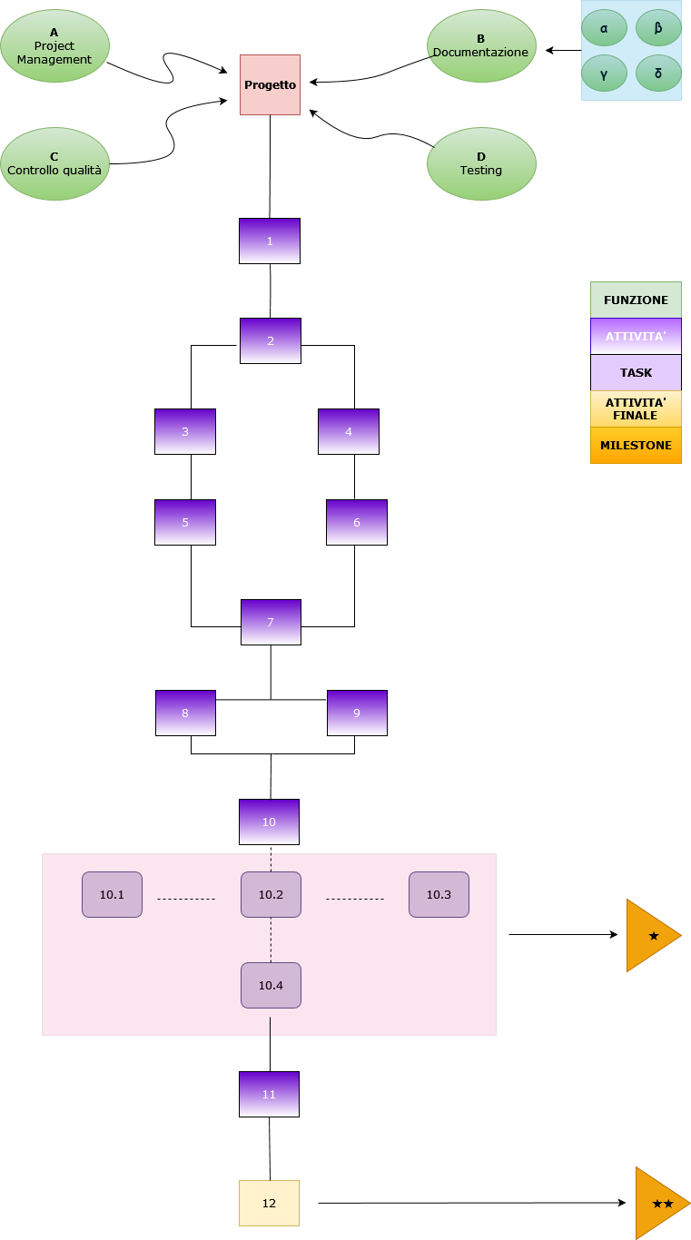

5.2 Dipendenze

Si ha una dipendenza quando l’inizio o la fine di un’attività dipende dall’inizio o dalla fine di un’altra. Una semplice regola consiste nel verificare che ogni attività abbia un predecessore, a meno che sia collegata alla data di inizio del progetto, e un successore a meno che sia l’ultima attività del progetto.

La prima dipendenza rilevata è tra la seconda attività e la terza: prima di poter eseguire l’analisi di fattibilità (e anche quella dei rischi poiché possono essere eseguite nello stesso momento) è necessario analizzare il progetto datoci in modo tale da comprenderne le funzionalità e dettagli.

Un’altra dipendenza è quella di apprendere e programmare le varie scadenze da settembre a gennaio e cercare di rispettarle al meglio, altrimenti sarebbe impossibile compiere l’ottava attività, ovvero la stesura della Work Breakdown Structure.

Le ultime attività sono quelle più sostanziose e cariche di lavoro, per questo motivo verranno svolte una alla volta, la decima con i propri task determinano la prima milestone, cioè il rilascio di una versione beta del progetto.

Il lavoro termina con l’undicesima e dodicesima attività, che riguardano gli ultimi test ed il rilascio dell’applicazione (seconda milestone).

Il team lavorerà anche nei giorni del weekend, poiché durante la settimana alcuni membri lavorano o si dedicano allo studio di altre materie. Sono previsti dei giorni di pausa, come per esempio quelli di Natale e Capodanno. Di seguito è riportata una tabella delle dipendenze per visualizzare le attività e la stima del tempo per impiegarle.

Sono stati dati giorni con ampio margine alle attività più consistenti, poiché la funzione della documentazione ricoprirà abbastanza tempo durante tutto lo svolgimento del progetto.

Nella tabella, le sigle ES, EF, LS e LF significano rispettivamente:

* **Early Start,**
* **Early Finish,**
* **Late Start,**
* **Late Finish.**

**TABELLA DIPENDENZE**

**Attività**

**1**

**2**

**3**

**4**

**5**

**6**

**7**

**8**

**9**

**10**

**10.1**

**10.2**

**10.3**

**10.4**

**11**

**12**

**Dipendenze**

-

1

2

2

3 - 4

3 - 4

5 - 6

7

7

8 - 9

8 - 9

8 - 9

10.1 - 10.2 - 10.3

10

11

**Durata**

6 gg

6 gg

3 gg

3 gg

2 gg

1 gg

2 gg

8 gg

15 gg

45 gg

3 gg

3 gg

3 gg

42 gg

14 gg

1 gg

8 - 9

**ES**

**EF**

**LS**

**LF**

27/09/21

02/10/21

27/09/21

02/10/21

03/10/21

08/10/21

03/10/21

09/10/21

11/10/21

09/10/21

08/10/21

11/10/21

09/10/21

11/10/21

09/10/21

11/10/21

12/10/21

13/10/21

12/10/21

13/10/21

12/10/21

12/10/21

13/10/21

13/10/21

14/10/21

15/10/21

14/10/21

15/10/21

16/10/21

23/10/21

23/10/21

30/10/21

16/10/21

30/10/21

16/10/21

30/10/21

31/10/21

15/12/21

31/10/21

15/12/21

31/10/21

02/11/21

31/10/21

02/11/21

31/10/21

02/11/21

31/10/21

02/11/21

31/10/21

02/11/21

31/10/21

02/11/21

03/11/21

15/12/21

03/11/21

15/12/21

16/12/21

31/12/21

31/12/21

31/12/21

01/01/22

01/01/22

01/01/22

01/01/22

15/10/21

14/10/21

15/10/21

23/10/21

23/10/21

30/10/21

31/10/21

15/12/21

31/10/21

31/10/21

**DIAGRAMMA DI PERT**

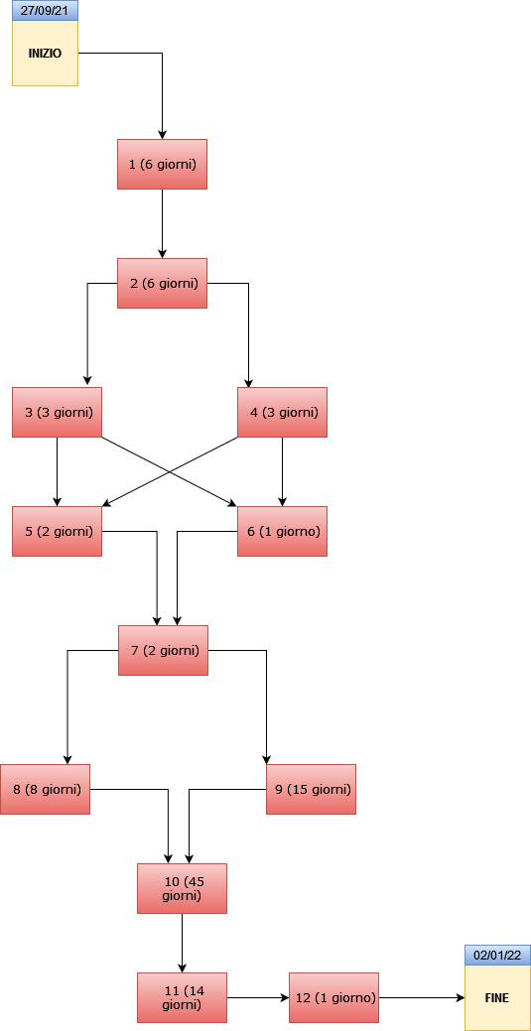

5.3 Risorse necessarie

Esistono molteplici risorse necessarie per lo svolgimento e conseguimento del progetto, vediamole:

* **Risorse umane**: Date dai membri del team e dalle loro conoscenze ed abilità.
* **Risorse hardware**: Strumentazione necessaria (laptop, dispositivi test ecc).
* **Risorse software**: Software necessari come NodeJs, Google drive, Git, Telegram, Android Studio, Fork, Discord.
* **Risorse temporali**: Ore lavorative impiegate dai membri.
* **Risorse di documentazione**: Documentazione necessaria per sviluppare l’applicazione, come quella necessaria per comprendere come funzionano le varie API usate e i requisiti di progetto .

5.4 Allocazione del budget e delle risorse

Lo sviluppo del progetto non prevede spese economiche, in quanto l’ambiente di utilizzo è gratuito (Discord, Visual Studio Code, Android Studio, Draw IO, Google Drive, Github).

La tabella sottostante riassume la quantità di lavoro svolta con il relativo prezzo, considerando i vari incontri fissi settimanali (sezione 2.1) e supponendo che ogni membro del team venga pagato 15 Euro ogni ora, il calcolo è il seguente:

7h ore settimanali * 6 membri * 15€ = 588€

588€ è il prezzo settimanale, calcolando l’inizio dello svolgimento del progetto al 27 settembre e la fine il 2 gennaio, vi sono circa 14 settimane.

588**€** * 14 = **8820€** (***costo base stimato***).

**Ore**

**Documenti**

Piano di Progetto

Documento di analisi e specifica

Piano di testing

Documentazione di progettazione

Uomo * ora * 6

588€/

settimana

200€

700€

550€

400€

**Funzionalità**

**Grafica**

Demo applicazione

1500€

8820€

1850€

Analisi progetto

400€

Statistiche Covid

Segnalazione contagio

Correzione bug

600€

600€

1000€

Grafica dell’applicazione

450€

4100€

450€

15.220€

**Totale finale**

**Gruppo**

**Attività**

**Prezzo**

**Totale parziale**

5.5 Pianificazione

Come citato nei paragrafi precedenti, vi sono delle scadenze riguardanti la documentazione del progetto, e oltre a queste vanno aggiunte le milestone rilevate.

* **Piano di progetto** (15 ottobre 2021)
* **Documento di analisi e specifica** (25 ottobre 2021)
* **Piano di testing** (14 novembre 2021)
* **Documentazione di progettazione** (30 novembre 2021)
* **Milestone 1: Rilascio demo - Versione 1.0 codice sorgente** (15 dicembre 2021)
* **Milestone 2: Applicazione Finale** (2 gennaio 202)
* **Versione 1.1 codice sorgente** (15 gennaio 2022)

**DIAGRAMMI DI GANTT**

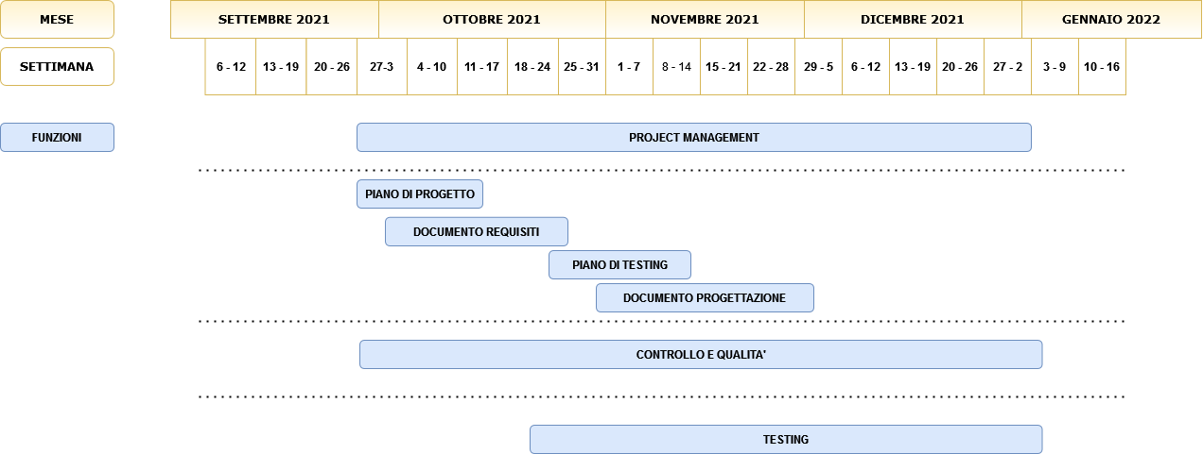

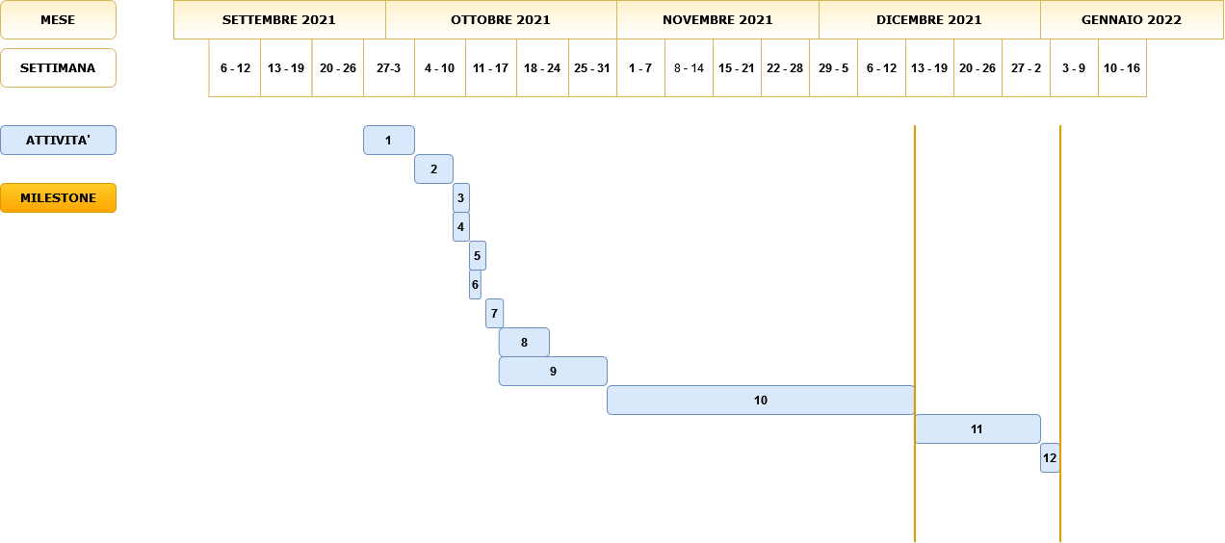



6. RIFERIMENTI

Per la realizzazione di questo documento sono stati utilizzati come riferimento:

* piano di progetto di alcuni gruppi degli anni precedenti,
* materiale messo a disposizione del professore,
* appunti del corso di Project Management.

Documento realizzato da:

* Tommaso Golfetto (30h)
* Andrea Brion (15h)
* Tanjin Habibur (5h)

